HỌC VIỆN KỸ THUẬT MẬT MÃ
KHOA AN TOÀN THÔNG TIN
----------------------


<HỌ VÀ TÊN – Lớp>
(Danh sách các thành viên sắp xếp theo qui tắc xếp tên)
Đỗ Xuân Bảng

<TÊN ĐỀ TÀI>

BÁO CÁO BÀI TẬP LỚN
MÔN: CƠ SỞ DỮ LIỆU

Giảng viên hướng dẫn: …

Hà Nội – Năm 2021
PHÂN CÔNG VÀ KẾ HOẠCHT HỰC HIỆN
HỌ VÀ TÊN | EMAIL | CÔNG VIỆC | GHI CHÚ
Vũ Hồng Phúc | vuphuc365@gmail.com
Đỗ Xuân Bảng
Phạm Đăng Chính | pdc1761.n@gmail.com
Khương Văn Dương | khuongvanduong2001@gmail.com
Nguyễn Đức Dũng

PHẦN I. PHÁT BIỂU BÀI TOÁN
Gợi ý:
{Yêu cầu: phát biểu bài toán dưới dạng văn bản thể hiện được các nghiệp vụ cơ bản của bài toán được giải quyết}
{Cung cấp các tài liệu nguồn cần dùng cho bài toán – Các bảng chứa dữ liệu lưu trữ và thống kê của bài toán}
Mô tả bài toán.
Bài toán xây dựng CSDL để quản lý cửa hàng sách:
Cửa hàng sách chuyên bán các đầu sách cho mọi độc giả
Mỗi đầu sách có Mã sách, tên sách, tác giả, thể loại, nhà xuất bản và giá bán. Sách được nhà xuất bản cung cấp thông qua những phiếu xuất, mỗi phiếu xuất chỉ thuộc một nhà xuất bản. Một nhà xuất bản có thể xuất bản nhiều đầu sách, mỗi đầu sách được nhập tại một nhà xuất bản.
Thông tin về nhà xuất bản gồm: Mã nhà xuất bản, tên, địa chỉ, số điện thoại, số fax. Sách được nhập thông qua những phiếu xuất. Các phiếu xuất lưu trữ lại số lượng và thể loại sách. Mỗi phiếu xuất có ghi: Mã phiếu xuất, ngày xuất, Mã nhà xuất bản, các Mã sách. Cửa hàng sách được phân chia thành những gian hàng khác nhau thông qua những thể loại sách được bày bán trong gian hàng.
Thông tin về gian hàng gồm: Mã gian hàng, tên gian hàng(tên thể loại sách). Tại mỗi gian hàng điều có hơn một nhân viên làm việc, cả cửa hàng có một nhân viên giám sát Mỗi nhân viên đều gồm những thông tin: Mã nhân viên, họ tên, năm sinh và số điện thoại cá nhân.
Khách hàng tới mua sách được cấp hóa đơn, mỗi hóa đơn chứa: Mã hóa đơn, ngày mua, tên những đầu sách được mua, số tiền và số lượng sách. Cửa hàng lưu lại số lượng các đối tượng được hưởng khuyến mại và số tiến khuyến mại trong ngày.
Mỗi khách hàng tới mua sách đều được hưởng khuyến mãi của cửa hàng với những mức sau: giảm 20% đối với mọi khách hàng thông thường, giảm 30% với sinh viên hoặc học sinh và giảm 40% với giáo viên hoặc giảng viên. Thông tin đối tượng và mức giảm giá được ghi lại trong hóa đơn gồm: Mã đối tượng(chính là % được giảm). Thông tin khách hàng được lưu trữ gồm: Mã khách hàng, họ tên, số điện thoại, địa chỉ.
PHẦN II. MÔ HÌNH THỰC THỂ LIÊN KẾT

II.1 Xác định các thực thể và các thuộc tính
Gợi ý:
- Từ những thông tin thu được, liệt kê các thực thể (đối tượng) được quản lý của bài toán và các thuộc tính của thực thể tương ứng.
BOOK: là 1 thực thể bao gồm các cuốn sách có trong cửa hàng sách. Mỗi cuốn sách được xác định bởi 1 mã sách duy nhất, tên cuốn sách, giá cuốn sách, tác giả cuốn sách, năm xuất bản cuốn sách, số lượng sách đang có.
KIND_OF_BOOK: là 1 thực thể bao gồm các loại sách có trong cửa hàng sách. Mỗi loại sách được xác định bởi mã loại sách duy nhất, tên loại sách.
PUBLISHER: là 1 thực thể bao gồm các nhà xuất bản cung cấp sách cho cửa hàng sách. Mỗi nhà xuất bản xác định bởi mã nhà xuất bản (duy nhất), tên nhà xuất bản, địa chỉ nhà xuất bản.
BOOKSHELF: là 1 thực thể xác bao gồm các kệ sách có trong cửa hàng bán sách. Mỗi kệ sách xác định bởi mã kệ sách(duy nhất), tên kệ sách, vị trí đặt kệ sách.
CUSTOMER: là 1 thực thể bao gồm các khách hàng mua sách trong cửa hàng bán sách. Mỗi khách hàng được xác định bởi mã khách hàng duy nhất, tên khách hàng, địa chỉ khách hàng.
INVOICES_OUT: là 1 thực thể bao gồm hóa đơn xuất ra cho khách hàng khi mua hàng. Hóa đơn xuất được lưu lại trong csdl với các thông tin như mã hóa đơn(duy nhất), ngày xuất hóa đơn, mã sách, số lượng sách, thành tiền, tên khách hàng, mã nhân viên bán.
INVOICES_IN: là 1 thực thể bao gồm hóa đơn nhập vào khi nhập sách từ nhà xuất bản. Mỗi hóa đơn nhập vào được lưu lại trong csdl với các thông tin như mã hóa đơn nhập(duy nhất), ngày nhập hóa đơn, mã sách, số lượng sách.
EMPLOYEE: là 1 thực thể bao gồm các nhân viên làm việc trong cửa hàng sách. Mỗi nhân viên được xác định bởi mã nhân viên duy nhất, tên nhân viên, mức lương nhân viên, địa chỉ của nhân viên, số điện thoại nhân viên.
MANAGER: là 1 thực thể bao gồm các nhà quản lý làm việc trong cửa hàng sách. Mỗi nhà quản lý được xác định bởi mã nhà quản lý duy nhất, tên nhà quản lý, địa chỉ nhà quản lý, lương nhà quản lý, số điện thoại quản lý.
II.2 Xác định các liên kết giữa các thực thể
Gợi ý:
- Từ các thực thể đã có, xác định xem các thực thể nào liên kết (quan hệ) với nhau, cần xác định loại quan hệ, kiểu quan hệ, thông tin phát sinh, …

II.3 Vẽ được lược đồ ER
Gợi ý:
- Sử dụng phần mềm (công cụ) hỗ trợ vẽ hình để vẽ, nên chuyển hình vẽ thành hình ảnh và chèn vào báo cáo

PHẦN III. MÔ HÌNH CƠ SỞ DỮ LIỆU QUAN HỆ
Gợi ý:
- Áp dụng lần lượt 7 quy tắc để, nếu không có quy tắc nào thì bỏ qua quy tắc đó
- Tổng hợp và chốt lại mô hình CSDL cuối cùng (Liệt kê các bảng cuối cùng được sử dụng để tổ chức lưu trữ của bài toán)
Bước 1: Áp dụng quy tắc với thực thể mạnh
…
Bước 2: Áp dụng quy tắc với thuộc tính đa trị
…

Vậy cơ sở dữ liệu cuối cùng của bài toán là:
……..

PHẦN IV. RÀNG BUỘC TOÀN VẸN
Gợi ý:
- Liệt kê các ràng buộc mà dữ liệu cần đảm bảo
- Mô tả từng ràng buộc theo hướng dẫn gồm 3 phần: nội dung (phát biểu), bối cảnh, bảng tầm ảnh hướng
- Các ràng buộc phải đảm bảo các trường hợp: cho một thuộc tính, giữa các thuộc tính trong cùng một bảng, giữa các thuộc tính của các bảng khác nhau, …
*Ràng buộc 1:
…
*Ràng buộc 2:
…

PHẦN V. CHUẨN HOÁ CƠ SỞ DỮ LIỆU
Gợi ý:
-Với mỗi bảng đã có của mô hình CSDL quan hệ (Kết quả của phần III), kiểm tranh xem bảng đã ở chuẩn nào rồi, nếu chưa ở dạng 3NF thì áp dụng quy tắc để tách hoặc loại bỏ thuộc tính dư thừa
- Phải chốt lại được mô hình CSDL đã được chuẩn hoá

Bước 1: Xét bảng ….
…..
Bước 2: Xét bảng ….
…..

Vậy mô hình CSDL cuối cùng đạt chuẩn 3NF là:
….

PHẦN VI. CÀI ĐẶT CƠ SỞ DỮ LIỆU
Gợi ý:
- Dùng hệ quản trị CSDL bất kỳ (Microsoft Access hoặc SQL Server) để tạo file cơ sở dữ liệu tương ứng
- Nhập dữ liệu có giá trị cho các bảng tạo được – (từ 10-20 bản ghi cho mỗi bảng)
- Với mỗi bảng chụp cấu trúc tạo của bảng và dữ liệu nhập vào cho bảng
- Cuối cùng phải chụp hình ảnh sơ đồ liên kết giữa các bảng
*Bảng tblHoDan:
-Cấu trúc bảng:
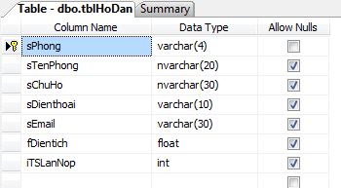
-Dữ liệu nhập vào:
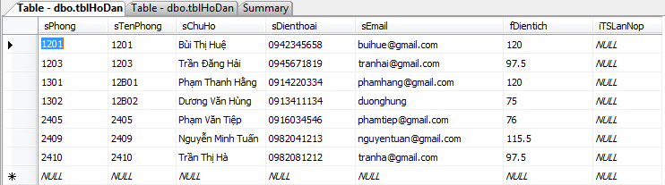
….

*Sơ đồ liên kết giữa các bảng:

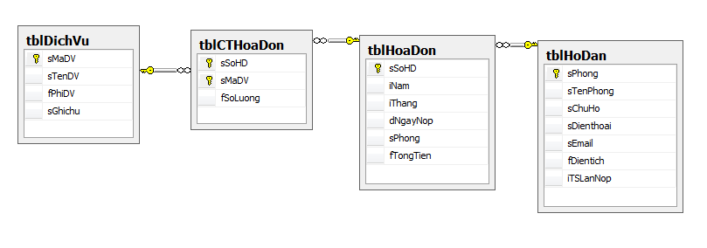

PHẦN VII. KHAI THÁC CƠ SỞ DỮ LIỆU
Gợi ý:
-Sử dụng Đại số quan hệ để mô tả các chức năng cần thực hiện.
-Sử dụng QBE (Query By Example) trong Access hoặc câu lệnh truy vấn trong SQL Server để thể hiện các yêu cầu và cho biết kết quả thu được
-Mỗi yêu cầu được biểu diễn gồm 3 phần: nội dung phát biểu, đại số quan hệ, thực hiện trên hệ quản trị (chụp ảnh) và kết quả khi chạy của yêu cầu
- Tối thiểu có 20 yêu cầu khai thác CSDL, gồm:
5 yêu cầu lấy dữ liệu từ 1 bảng
5 yêu cầu lấy dữ liệu từ 2 bảng trở lên
5 yêu cầu tính toán từ 1 bảng
5 yêu cầu tính toán từ 2 bảng trở lên

PHẦN VIII. KẾT LUẬN
Gợi ý:
-Sử dụng Đại số quan hệ để mô tả các chức năng cần thực hiện.

PHẦN IX. TÀI LIỆU THAM KHẢO
Gợi ý:
-Sử dụng Đại số quan hệ để mô tả các chức năng cần thực hiện.

